Stycast 2651-40W1 et Catalyst LV 23
Henekel
http://www.globalhenkelelectronics.com/distributor_search/locator/

Abovo

Abovo AG Locations
 | Abovo AG  Selzacherstrasse 32  Selzach, 2545  Switzerland | (41) 326 533 380  http://www.abovo.ch/

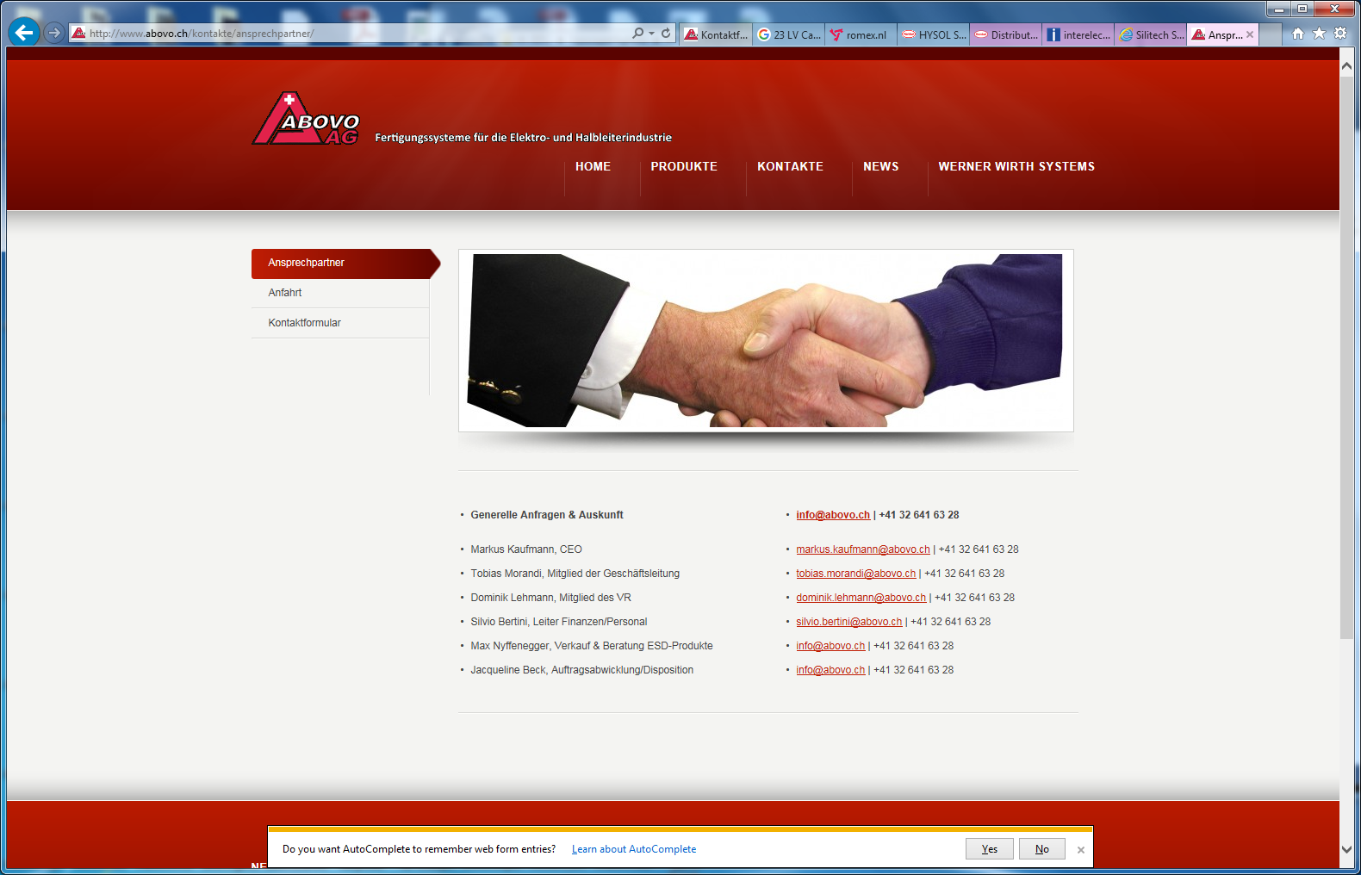

Interelec
http://www.interelec.ch/de/kontakt.html
Interelec Electronics AG
Sihleggstrasse 23
CH - 8832 Wollerau
Switzerland

T +41 (0)44 704 50 50
F +41 (0)44 704 50 69
inel@interelec.ch
BUT ALSO HERE according to Henkel

Interelec Electronics AG Locations
 | Interelec Electronics AG  Alemannenweg 6  Rüschlikon, Cedex 8803  Switzerland | (41) 447 045 050  http://www.interelec.ch/index.html

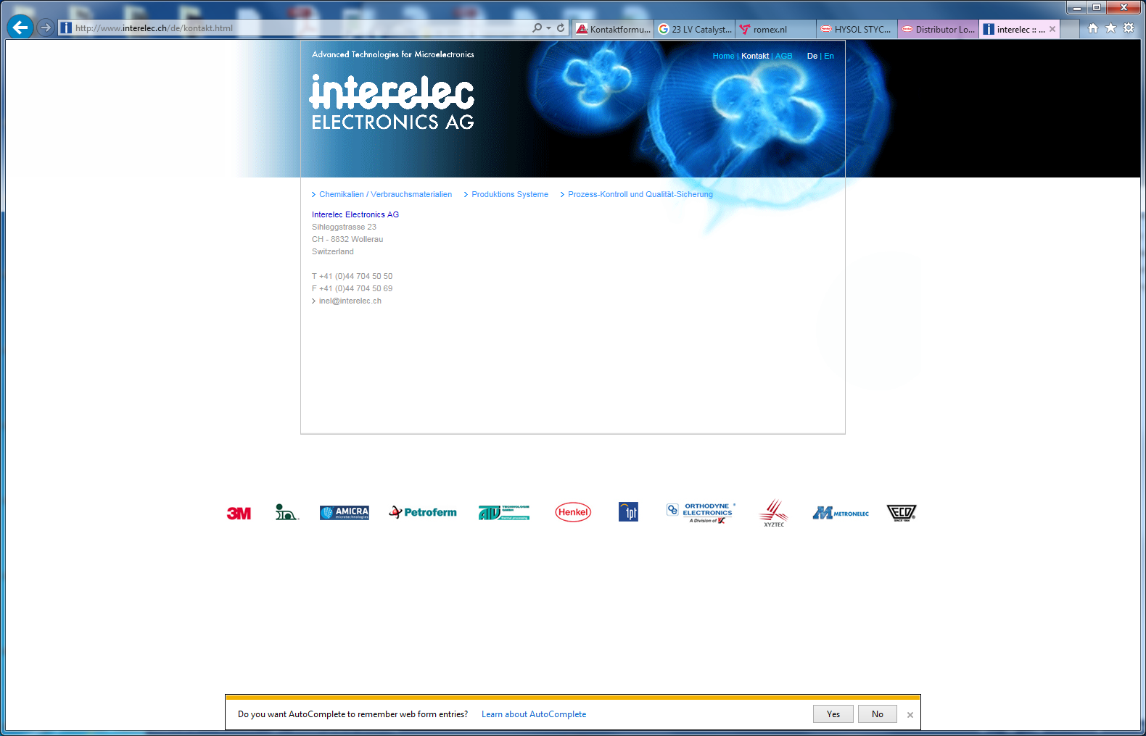

Silitech

Silitech AG Locations
 | Silitech AG  Worberstrasse 173  Gümlingen, CH-3073  Switzerland | (41) 3139 850 70  http://www.silitech.ch/d/index.asp
Email; info@silitech.ch

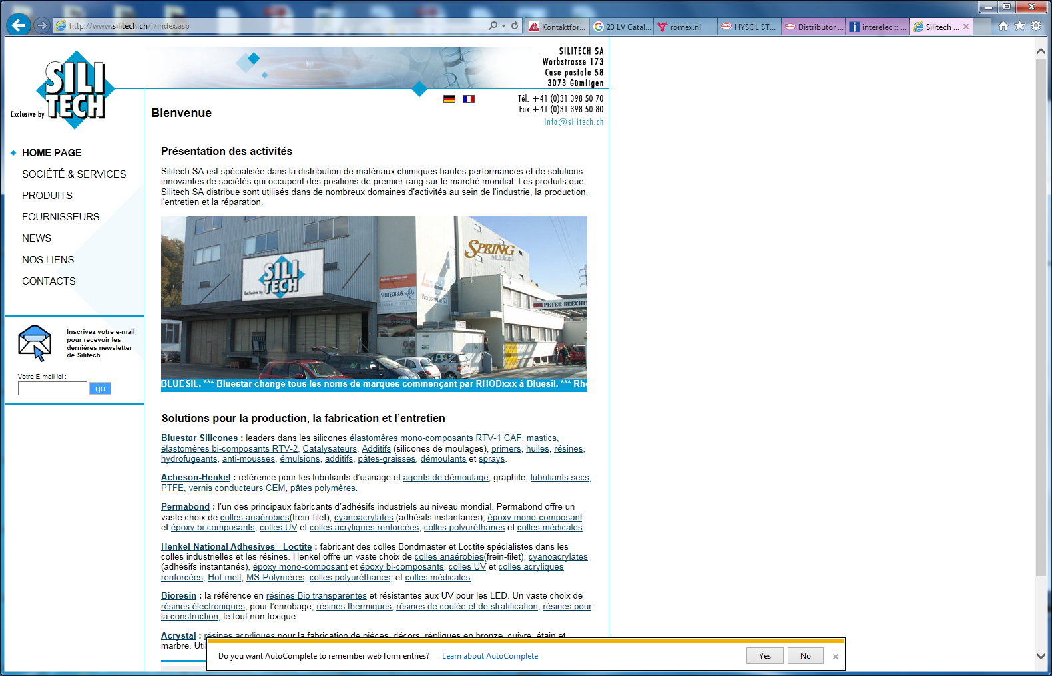

Perhaps not the best either as they are shut here and in Crisser before 4pm Friday …….

They replied Monday at 1500hrs. They cannot do it. But they have an alternative.

Date: Mon, 13 Feb 2017 14:09:12 +0100
From: Thierry Furrer <t.furrer@silitech.ch>
To: crotty@mail.cern.ch
Cc: 'Laurence Beney' <laurence.beney@silitech.ch>
Subject: RE: Henkel Stycast LV23 120gr
Parts/Attachments:
1.1.1 OK ~140 lines Text (charset: ISO-8859-1)
1.1.2 Shown ~210 lines Text (charset: ISO-8859-1)
1.2 OK 2.2 KB Image
1.3 OK 2.1 KB Image
1.4 OK 2.4 KB Image
1.5 OK 1.6 KB Image
1.6 OK 2.3 KB Image
2 OK 26 KB Application
3 OK 41 KB Application
4 OK 19 KB Application
Bonjour Monsieur.

Â

Ces produits sont peu vendus en Suisse donc pas en stock. De plus ils sont
vendus en quantitÃ©s minimales bien plus Ã©levÃ©s que 1kg. En annexe les
produits Bioresin pour l'encapsulage disponible du stock. Les rÃ©sines
peuvent Ãªtres teintÃ©es en noir.

Â

Pour les commandes veuillez utiliser info@silitech.ch ou le fax 031/398 50
80

Â

Meilleures salutations
Thierry Furrer

Â

Silitech SA

Worbstrasse 173

3073 GÃ¼mligen

Â

TÃ©l.Â Â Â Â Â + (41) 31 398 50 70
Fax Â Â Â Â + (41) 31 398 50 80

info@silitech.ch

Â

Veuillez visiter notre nouveau site web sous www.silitech.ch
[www.silitech.ch]

